Rabbitmq几种模式

<https://blog.csdn.net/dreamchasering/article/details/77653512>

<https://www.sojson.com/blog/48.html>

1.生产者（下图中的P）生产消息并投递到队列中，消费者（下图中的C）可以从队列中获取消息并消费。1-->1

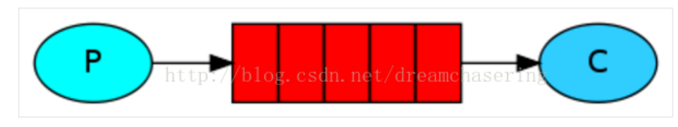

2. 多个消费者可以订阅同一个队列，这时队列中的消息会被平均分摊给多个消费者进行处理，而不是每个消费者都收到所有的消息并处理。

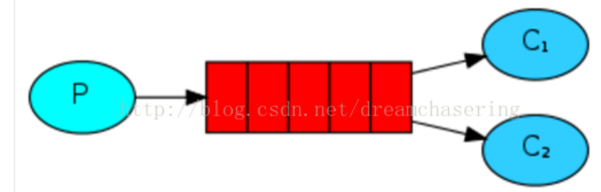

3. fanoutExchange:生产者将消息发送到Exchange（交换器，下图中的X），再通过Binding将Exchange与Queue关联起来。

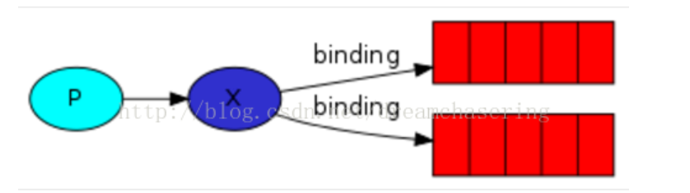

4. directExchange:生产者将消息发送到Exchange（交换器，下图中的X），direct它会把消息路由到那些binding key与routing key完全匹配的Queue中。

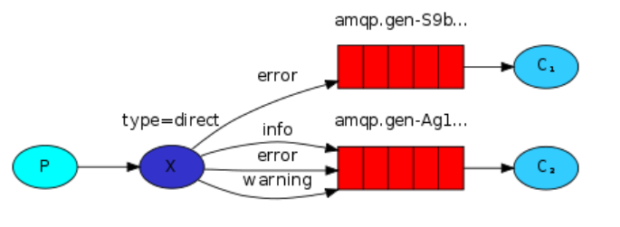

5.topicExchange: topic类型的Exchange在匹配规则上进行了扩展，它与direct类型的Exchage相似，也是将消息路由到binding key与routing key相匹配的Queue中，但这里的匹配规则有些不同，它约定：

* routing key为一个句点号“. ”分隔的字符串（我们将被句点号“. ”分隔开的每一段独立的字符串称为一个单词），如“stock.usd.nyse”、“nyse.vmw”、“quick.orange.rabbit”
* binding key与routing key一样也是句点号“. ”分隔的字符串
* binding key中可以存在两种特殊字符“\*”与“#”，用于做模糊匹配，其中“\*”用于匹配一个单词，“#”用于匹配多个单词（可以是零个）

